Link video: https://youtu.be/aSL29LVABAo
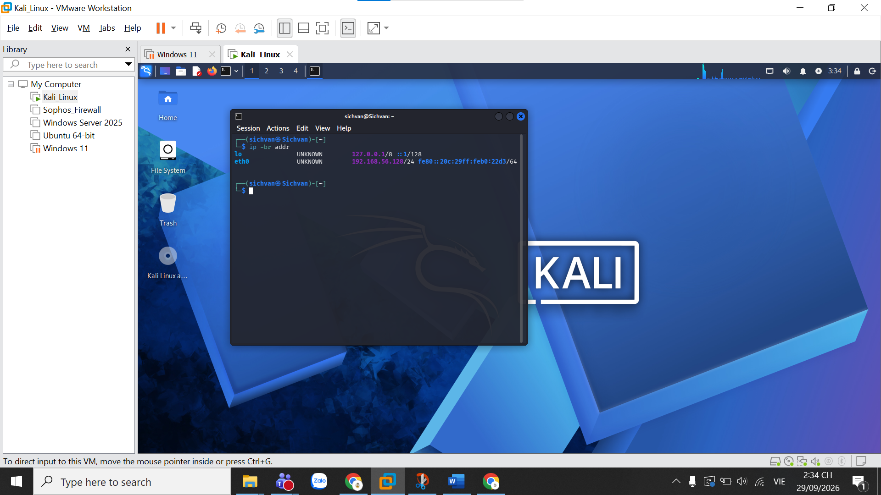
Ảnh 1: ip -br addr trên Kali, thấy rõ interface Host-Only và IP.
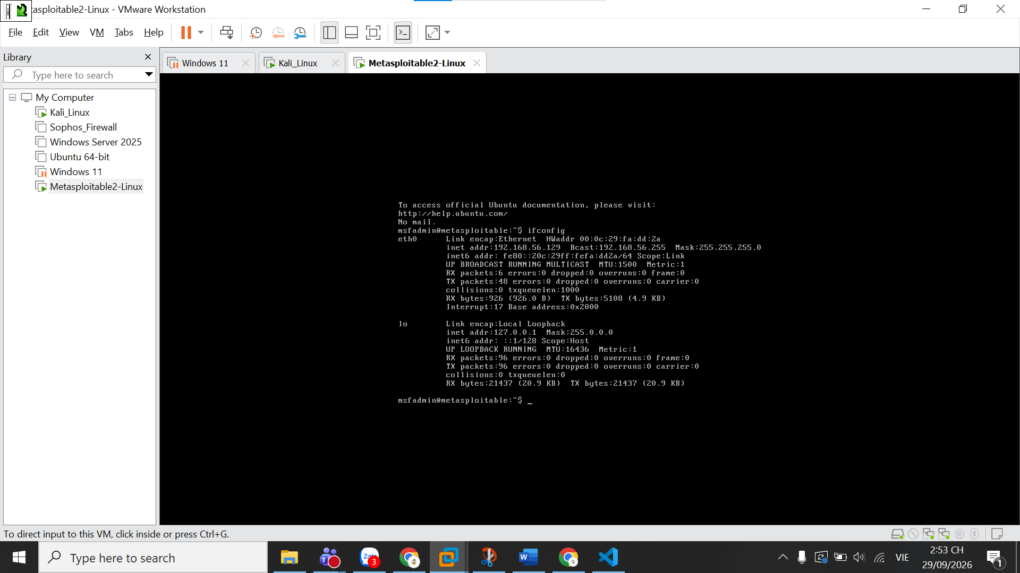
Ảnh 2: ifconfig/ip trên Metasploitable 2, thấy IP thật của máy đích.
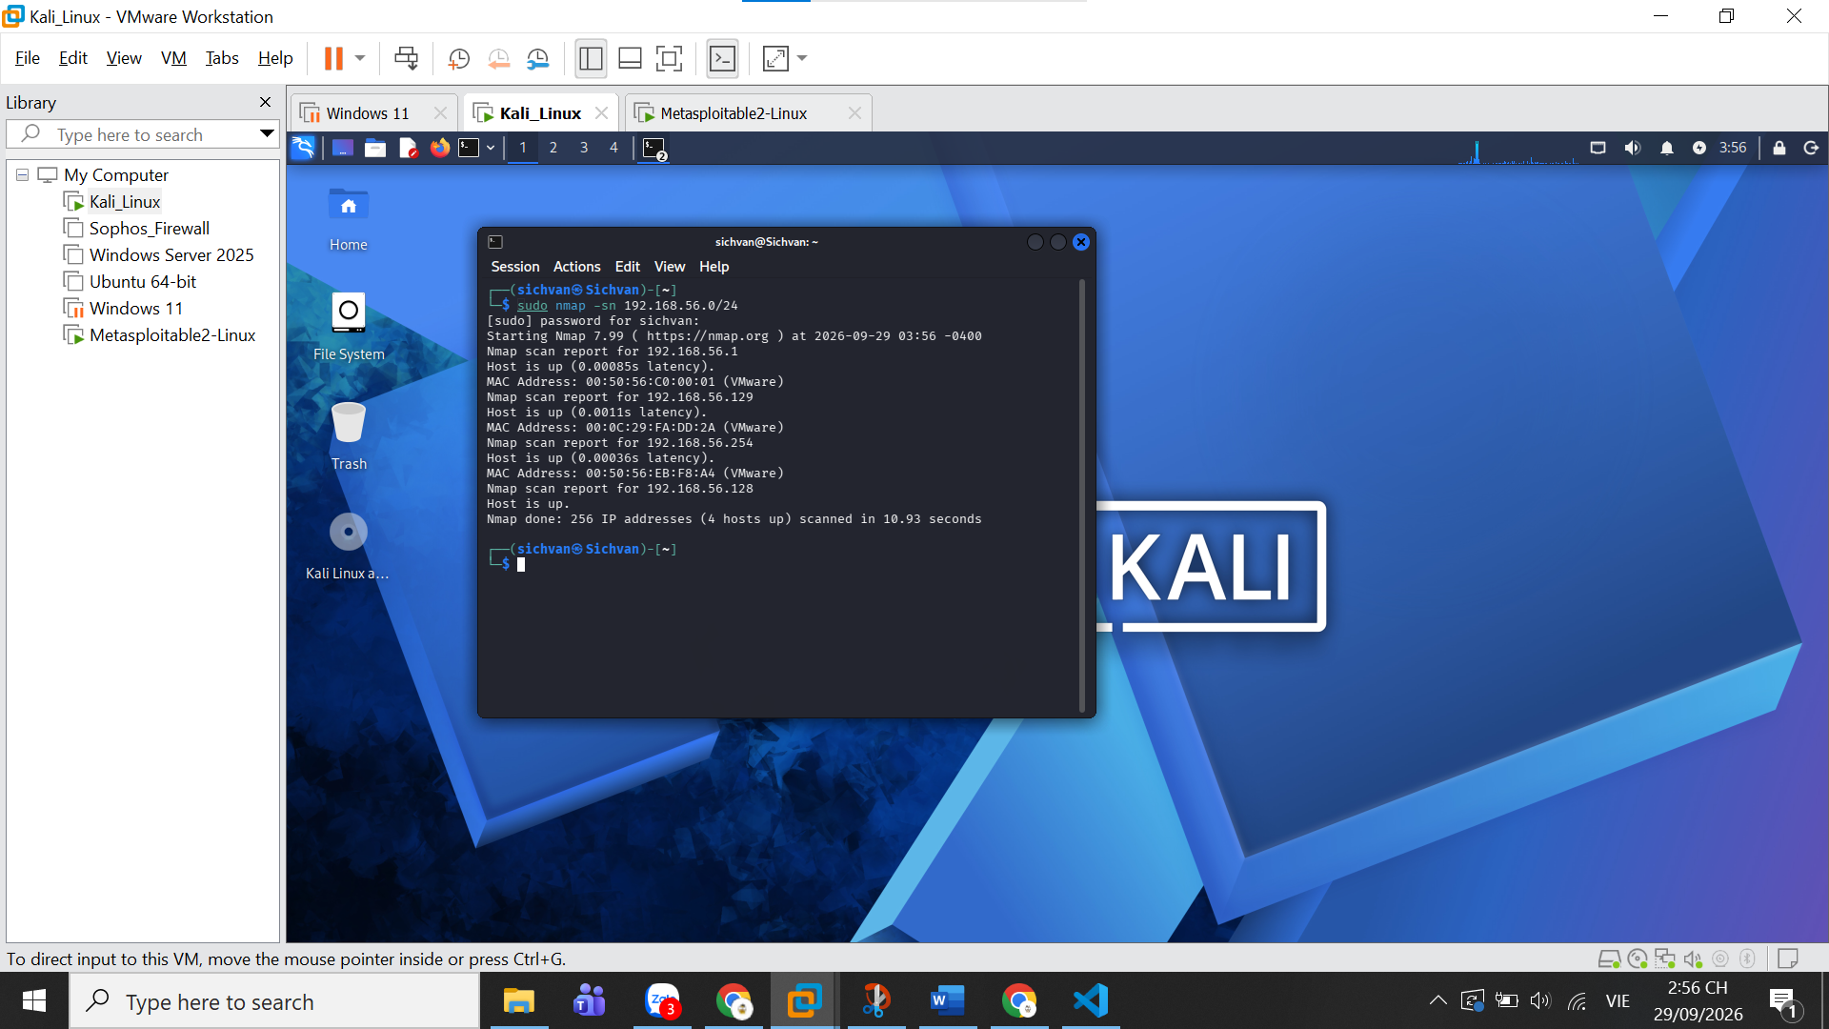
Ảnh 3: kết quả host discovery -sn.
Ảnh 4: kết quả -sS hoặc -sT.
Ảnh 5: kết quả -sV.
Ảnh 6: kết quả -O hoặc -A.
Ảnh 7: một NSE script và kết luận dựa trên chính output.
Ảnh 8: tệp kết quả được lưu (.txt hoặc .xml) và/hoặc HTML nếu có.

